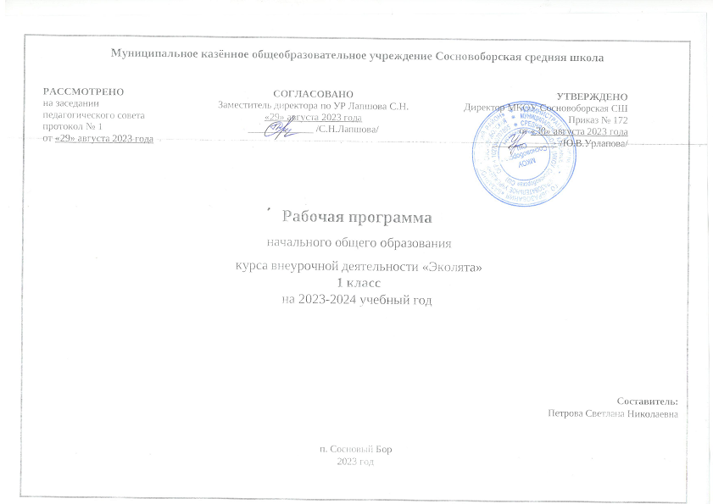

# Результаты освоения курса внеурочной деятельности

**«Эколята – юные защитники природы»**

# Личностные результаты:

*-* развитие любознательности и формирование интереса к изучению природы методами искусства и естественных наук;

* развитие интеллектуальных и творческих способностей учащихся, дающих возможность выражать свое отношение к окружающему миру природы различными средствами (художественное слово, рисунок, живопись, различные жанры декоративно-прикладного искусства, музыка и т.д.);
* воспитание ответственного отношения к природе, осознания необходимости сохранения окружающей среды;
* формирование мотивации дальнейшего изучения природы.

**Метапредметные результаты**:

* овладение элементами самостоятельной организации учебной деятельности, что включает в себя умения ставить цели и планировать личную учебную деятельность, оценивать собственный вклад в деятельность группы, проводить самооценку уровня личных учебных достижений;
* освоение элементарных приемов исследовательской деятельности, доступных для детей младшего школьного возраста: формулирование с помощью учителя цели учебного исследования (опыта, наблюдения), составление его плана, фиксирование результатов, использование простых измерительных приборов, формулировка выводов по результатам исследования;
* формирование приемов работы с информацией, что включает в себя умения: поиска и отбора источников информации в соответствии с учебной задачей,
* понимание информации, представленной в различной знаковой форме - в виде таблиц, диаграмм, графиков, рисунков и т.д.;
* развитие коммуникативных умений и овладение опытом межличностной коммуникации, корректное ведение диалога и участие в дискуссии;
* участие в работе группы в соответствии с обозначенной ролью.

**Предметные результаты:**

* сформированность представлений об экологии, как одном из важнейших направлений изучения взаимосвязей и взаимодействий между природой и человеком, как важнейшем элементе культурного опыта человечества;
* о взаимосвязи мира живой и неживой природы, между живыми организмами;
* об изменениях природной среды под воздействием человека;
* освоение базовых естественно-научных знаний, необходимых для дальнейшего изучения систематических курсов естественных наук;
* формирование элементарных исследовательских умений;
* применение полученных знаний и умений для решения практических задач в повседневной жизни, для осознанного соблюдения норм и правил безопасного поведения в природной и социоприродной среде;
* овладение навыками ухода за комнатными растениями и растениями на пришкольном участке, за домашними питомцами;
* умение приводить примеры, дополняющие научные данные образами литературы и искусства;
* элементарные представления о зависимости здоровья человека, его эмоционального и физического состояния, от факторов окружающей среды.

# Содержание курса внеурочной деятельности с указанием форм организации и

**видов деятельности**

Формы организации деятельности детей разнообразны: индивидуальная, групповая, звеньевая, кружковая.

Средствами эффективного усвоения программы курса являются ролевые, дидактические, имитационные игры, творческие задания, опыты и практические работы, создание экологических проектов, изготовление поделок из природных материалов, экскурсии и прогулки в природу, моделирование, разработка и создание экознаков, театрализованные представления, экологические акции, знакомство с определителями, гербаризация, составление памяток.

# 1КЛАСС

**Мир вокруг нас. Вводное занятие.**

Что такое экология? Знакомство детей с целями и задачами занятий, правилами поведения при проведении практических работ. Выясняем, что такое экология. Экология – наука, изучающая собственный дом человека, дом растений и животных в природе, жизнь нашего общего дома – планеты Земля.

**Путешествие в осень.** Изучение текстов о природе. Наблюдения за солнцем и ветром. Экологические игры на свежем воздухе.

Экскурсия в осенний парк. Различение деревьев и кустарников на природе по кроне и листьям. Сбор опавших листьев и семян этих растений с целью сушки. Определение названий растений по опавшим листьям, плодам, шишкам. Зарисовка листьев. Сушка листьев. Экологические игры.

# Лес – наше богатство.

Изучение текстов о лесе. Наблюдения за лиственными и хвойными деревьями. Определение различий.

Составление в группах и объяснение правил поведения в различных ситуациях в лесу. Анализ использования человеком богатств природы.

Составление правил охраны леса.

# Путешествие за капелькой воды.

Экскурсия к водоѐму. Наблюдение за жизнью водоѐма.

Составление рисунка-схемы пути воды из реки в море. Сравнение реки и моря. Знакомство с речными и морскими рыбами. Определение названий рыб по рисунку. Приведение примеров речных и морских рыб.

Объяснение причин загрязнения воды и гибели рыб в водоѐмах. Определение связи между загрязнением воды и здоровьем человека.

Составление правил охраны водоѐмов.

# Удивительный мир животных.

Знакомство с экзотическими животными. Сравнивание и различие диких и домашних животных. Наблюдения за домашними животными.

Составление правил ухода за животными в доме, в живом уголке школы, в зоопарке. Знакомство с работой человека на пасеке.

Наблюдение за внешним видом, характерными особенностями представителей насекомых, рыб, птиц, зверей (на примере своей местности).

Наблюдение за жизнью животных, составление рассказов о любимых домашних питомцах. Фотовыставка «Наши любимцы».

Объяснение роли животных в природе и жизни людей (на примере своей местности).

# Наши пернатые друзья.

Экскурсия в парк. Наблюдение за поведением, внешним видом, харак-терными особенностями птиц на улице.

Различение зимующих и перелѐтных птиц. Объяснение причины отлѐта птиц в тѐплые края.

Наблюдение зимующих птиц, различение зимующих птиц по рисункам и в природе. Обсуждение формы кормушек и виды корма для птиц. Составление пра-вил подкормки птиц.

Работа с иллюстрациями с изображением птиц, чтение стихов, рассказов, разгадывание загадок.

Подготовка отчета в группах. Выставка материалов. Презентации по мате-риалам экскурсионного занятия.

# Красная книга родного края.

Знакомство с растительным и животным миром родного края. Обсуждение многообразия растений и животных края. Выяснение особенностей жизни животных. Знакомство с исчезающими растениями и животными родного края.

Причины исчезновения их и необходимость их защиты каждым человеком. Составление и обсуждение мер по охране редких растений и животных. Красная книга Архангельской области.

# Сад на подоконнике.

Наблюдение за комнатными растениями школы и узнавание их по рисункам.

Работа с иллюстрациями с изображением различных комнатных растений. Определение названий частей растений.

Составление правил ухода за комнатными растениями.

Подготовка рассказа об особенностях любимого комнатного растения.

# Мир похож на цветной луг.

Наблюдение за дикорастущими и культурными растениями и узнавание их по рисункам и в природе.

Знакомство с необычными растениями.

Формулирование выводов об условиях, необходимых для жизни растений.

Наблюдение растений клумбы и луга узнавание их по рисункам. Состав-ление рассказа о любимом цветке.

Подготовка отчета в группах. Презентации по материалам экскурсионного занятия.

# Итоговое занятие. Мы – друзья природы.

Подготовка сообщений о взаимосвязи между человеком и природой.

# Тематическое планирование в том числе с учетом рабочей программы воспитания

Воспитание на занятиях школьных курсов внеурочной деятельности осуществляется преимущественно через:

1. Вовлечение школьников в интересную и полезную для них деятельность, которая предоставит им возможность самореализоваться в ней, приобрести социально значимые знания, развить в себе важные для своего личностного развития социально значимые отношения, получить опыт участия в социально значимых делах.
2. Формирование в кружках, секциях, клубах, студиях и т.п. детско-взрослых общностей, которые могли бы объединять детей и педагогов общими позитивными эмоциями и доверительными отношениями друг к другу.
3. Создание в детских объединениях традиций, задающих их членам определенные социально значимые формы поведения.
4. Поддержку в детских объединениях школьников с ярко выраженной лидерской позицией и установкой на сохранение и поддержание накопленных социально значимых традиций.
5. Поощрение педагогами детских инициатив и детского самоуправления.

# 1КЛАСС

|  |  |  |  |
| --- | --- | --- | --- |
| **№ темы** | **Темы разделов/уроков** | **Количество часов** | **Программа воспитания** |
| 1 | **Мир вокруг нас.**  Тема: Вводное занятие. Мир вокруг нас. Экскурсия в школьный парк. | 1 | 1, 2, 3 |
| 2 | **Путешествие в осень.**  Изучение текстов о природе.  Экскурсия на пришкольный участок. Наблюдение за солнцем и ветром.  Экскурсия на пришкольный участок. Определение названий растений по опавшим листьям, плодам | 3 | 4, 1, 2 |
| 3 | **Лес – наше богатство.**  Чтение текстов о лесе.  Составление памятки правил охраны леса. Экскурсия в лес (виртуальная). Наблюдение за хвойными и лиственными деревьями, определение различий.  Экскурсия в лес (виртуальная) Семена, ягоды для зимующих птиц. | 4 | 1, 2, 5, 4 |
| 4 | **Путешествие за капелькой воды.**  Составление рисунка- схемы «Путь воды из реки в море».  Сравнение реки и моря. Морская и речная рыба. | 4 | 3, 2, 1 |
|  | Экскурсия к водоему (виртуальная). Жизнь водоема.  Охрана водоемов. |  |  |
| 5 | **Удивительный мир животных.**  Экзотические животные. Кто живет на пасеке?  Наблюдение за белками.(видеоурок) Экскурсия в краеведческий музей. | 4 | 4, 5, 1, 2 |
| 6 | **Наши пернатые друзья.**  Перелетные и зимующие птицы.  Какой должна быть кормушка для птиц?  Экскурсия на пришкольный участок. Наблюдение за птицами.  Развешивание кормушек и подкормка птиц. | 4 | 3, 1, 2 |
| 7 | **Красная книга родного края.** Редкие и исчезающие растения. Редкие и исчезающие животные  Экскурсия в краеведческий музей. Звери. | 3 | 3, 1, 2 |
| 8 | **Сад на подоконнике.**  Комнатные растения.  Составление памятки ухода за комнатными растениями.  Экскурсия по школе (растения классных комнат) Пересадка цветов | 4 | 2, 4, 5 |
| 9 | **Мир похож на цветной луг.** Дикорастущие и культурные растения. Цветы.  Проект « Школьная клумба» Экскурсия на клумбу.  Растения на клумбах | 5 | 1, 2, 3, 4, 5 |
| 10 | **Мы друзья природы.**  Итоговое занятие. Мы – друзья природы. | 1 | 1, 2, 3, 4, 5 |
|  | **Итого:** | **33** |  |